e商进销存软件，如果做退货？
答：系统退货流程有两种方式：第一种为原单退货，第二种为无原单退货。
第一种：原单退货
【pos零售】——【零售收银】——【点击右侧退货】——【根据原单购买日期找到原销售单】——【选择原单确定】——【删除不需要退货的商品，将需要退货的商品留下】——【确定后点击右侧打单】——【退货结束，库存自动增加】。
图解1.查询原单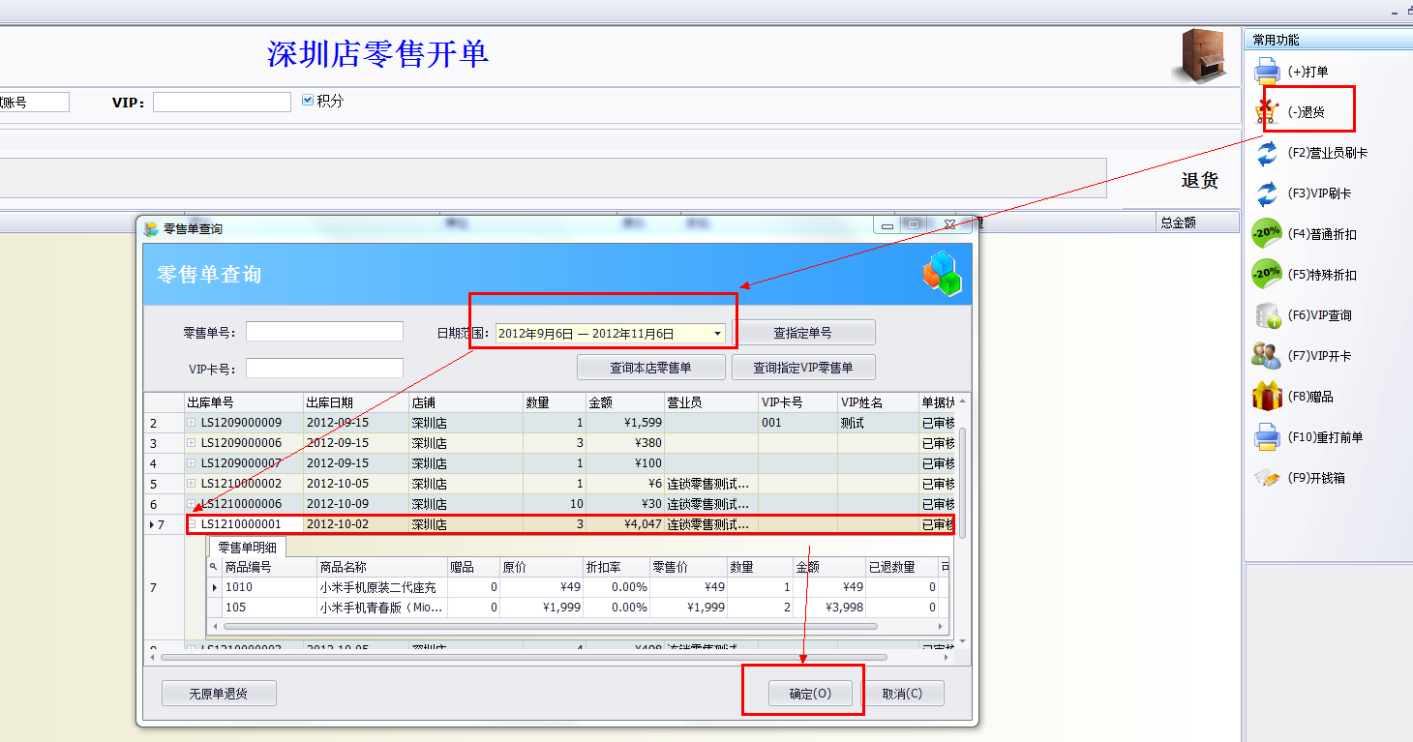
图解2.删除不需要退货的商品
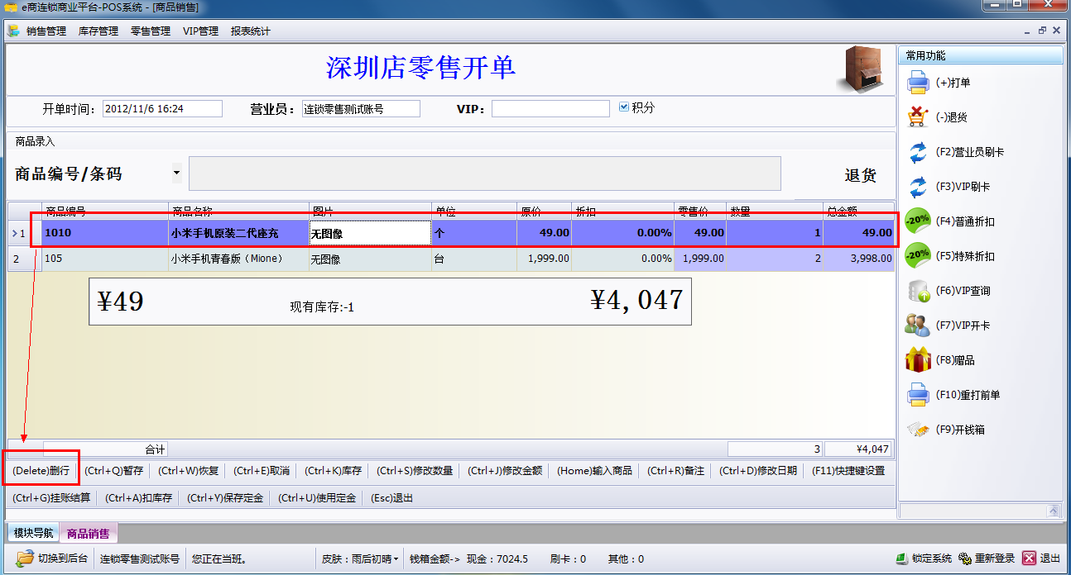
图解3.剩余商品为退后商品，确定后点击右侧打单，输入退款金额。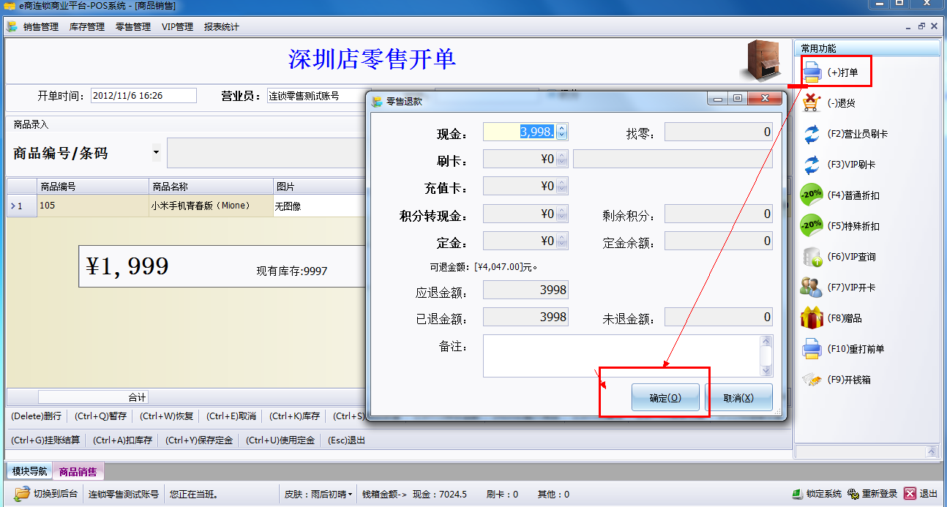

第二种：无原单退货
当有退单时，如果不需要管理到原单的也一样可以进行退货。
- 现在后台的业务参数中，取消关联原单退货选项。
【e商后台】——【系统管理】——【业务参数设置】——【pos前台设置】——【取消退货管理原单选项】——【保存】
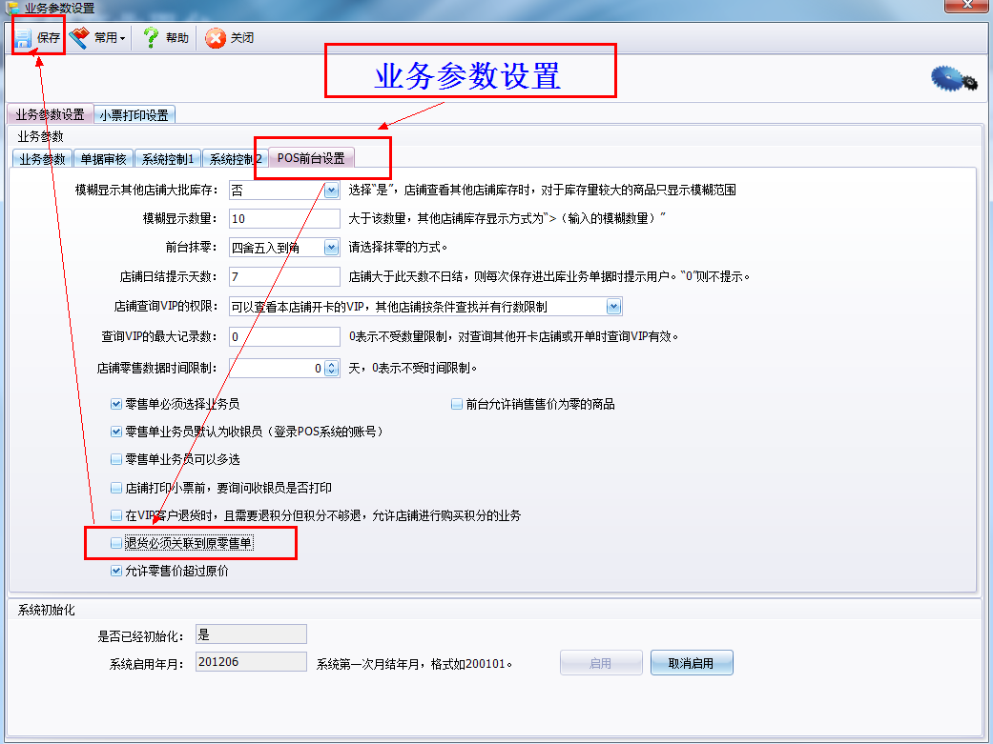

- 参数设置好后即可在前台零售端进行退货，步骤如下：
【pos零售】——【零售收银】——【点击右侧退货】——【点击无原单退货】——【输入退货商品信息】——【点击右侧打单输入退款金额】——【退货完成库存自动增加】

